

РЕСПУБЛИКА ДАГЕСТАН

УПРАВЛЕНИЕ ОБРАЗОВАНИЕМ

АДМИНИСТРАЦИИ ГО «ГОРОД КАСПИЙСК»

**МУНИЦИПАЛЬНОЕ БЮДЖЕТНОЕ ОБЩЕОБРАЗОВАТЕЛЬНОЕ УЧРЕЖДЕНИЕ**

**«СРЕДНЯЯ ОБЩЕОБРАЗОВАТЕЛЬНАЯ ШКОЛА №9**

**г. Каспийска имени Героев России - пограничников»**

***г. Каспийск, ул. Буйнакского 100 А*** [***shkola9kasp@mail.ru***](mailto:shkola9kasp@mail.ru) ***Тел. 5-30-81***

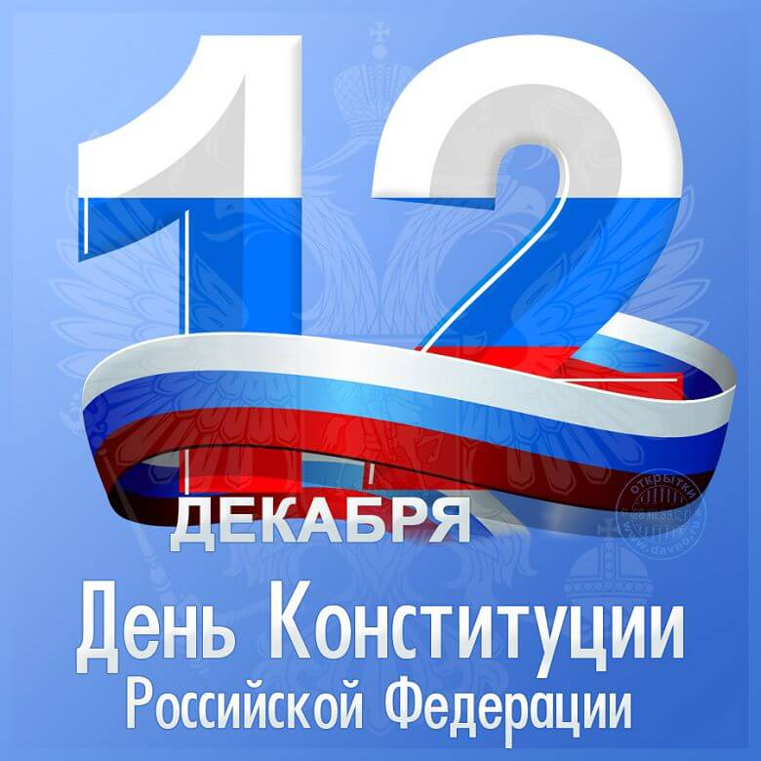 **от 12.12.2018**

**Отчет о проведении мероприятий,**

**посвященных Дню Конституции.**

С целью формирования у учащихся понимания сущности и значения Конституции и государственных символов Российской Федерации, воспитания чувства уважения, гордости, патриотизма, расширения кругозора и повышения общей культуры учащихся в МБОУ «СОШ № 9» в соответствии с письмом Минобрнауки РД №1038-01/18 от 26.11.2018г., на основании приказа МКУ «Управление образования» Администрации городского округа «город Каспийск», а также в рамках выполнения плана воспитательной работы на 2018-209 учебный год решения задач гражданского, патриотического воспитания учащихся, формирования у них   гордости за достижения своей страны и бережного отношения к историческому прошлому и традициям народов России, понимания ценностей демократического общества и важных качеств личности: гражданской позиции, толерантности, патриотизма, популяризации идеи единения многонационального народа Российской Федерации через любовь к Родине, к своему народу с 3 по 12 декабря 2018 года в школе были проведены мероприятия, посвященные Дню Конституции.

В мероприятиях приняли участие учащиеся 1-11 классов.

Целью данных мероприятий было: способствовать личностному становлению школьника – патриота; стимулировать интерес к изучению своих прав и обязанностей; воспитывать уважительное отношение к законам своей страны и символике государства, сформировать понятия «закон, порядок, право».

Информация о проведенных мероприятиях представлена по прилагаемой форме в Приложении 1.

Приложение 1

Отчёт

о проведении мероприятий, посвященных празднованию Дня Конституции Российской Федерации в МБОУ «СОШ №9 г. Каспийска имени Героев России - пограничников»

|  |  |  |  |  |
| --- | --- | --- | --- | --- |
| Наименование мероприятия | Общее количество обучающихся | Приняли участие  в мероприятии | Гости, принявших участие в проведении мероприятия  (ФИО, должность) | Распорядительный  Документ по мероприятию |
| Урок - беседа «12 декабря – день Конституции | 206 | 1-е классы | Педагог-библиотекарь Гилатова С.Б., зам.дир. по УВР Хидирнабиева И.Г. | **ПРИКАЗ № 132**  **от 1.12.2018г.**  **«О проведении мероприятий, посвященных празднованию**  **Дня Конституции Российской Федерации»** |
| Классный час «Учусь быть гражданином!» | 173 | 2-е классы | Педагог-библиотекарь Халилова А.М., педагог организатор Бадрудинова Е.В. | **ПРИКАЗ № 132**  **от 1.12.2018г.**  **«О проведении мероприятий, посвященных празднованию**  **Дня Конституции Российской Федерации»** |
| Деловая игра «Мои права – мои обязанности». | 168 | 4-е классы | Зам.дир по УВР –Хидирнабиева И.Г., педагог – организатор Бадрудинова Е.В., учитель истории и обществознания Агадашова С.Ш. | **ПРИКАЗ № 132**  **от 1.12.2018г.**  **«О проведении мероприятий, посвященных празднованию**  **Дня Конституции Российской Федерации»** |
| Торжественная линейка «Конституция – основной закон государства». | 721 | 1-4 классы | Зам.дир по УВР –Хидирнабиева И.Г., педагог – организатор Бадрудинова Е.В, участковый инспектор ПДН Кадырова П.И., директор МБОУ «СОШ №9» -Гаджиев С.Р. | **ПРИКАЗ № 132**  **от 1.12.2018г.**  **«О проведении мероприятий, посвященных празднованию**  **Дня Конституции Российской Федерации»** |
| Книжная  выставка «Наши подвиги и доблести». | 25 | Учащиеся школы | Педагоги-библиотекари Гилатова С.Б., Халилова А.М. | **ПРИКАЗ № 132**  **от 1.12.2018г.**  **«О проведении мероприятий, посвященных празднованию**  **Дня Конституции Российской Федерации»** |
| Классные часы: «Герб, флаг, гимн России».  «Я и Конституция моей страны»  «Я люблю тебя – Россия!»  "Уважай правопорядок"  «Что ты должен знать о Конституции Российской Федерации» | 350 | 5-7 классы | Педагог – организатор Бадрудинова Е.В, участковый инспектор ПДН Кадырова П.И., директор МБОУ «СОШ №9» -Гаджиев С.Р. | **ПРИКАЗ № 132**  **от 1.12.2018г.**  **«О проведении мероприятий, посвященных празднованию**  **Дня Конституции Российской Федерации»** |
| Брейн - ринг «Закон и порядок» | 100 | 8-е классы | Педагог – организатор Бадрудинова Е.В, участковый инспектор ПДН Кадырова П.И., директор МБОУ «СОШ №9» -Гаджиев С.Р. | **ПРИКАЗ № 132**  **от 1.12.2018г.**  **«О проведении мероприятий, посвященных празднованию**  **Дня Конституции Российской Федерации»** |
| Беседа с учащимися об основном Законе государства | 90 | 9-е классы | Педагог – организатор Бадрудинова Е.В, участковый инспектор ПДН Кадырова П.И., зам.дир. по УВР Сулейманова С.Н. | **ПРИКАЗ № 132**  **от 1.12.2018г.**  **«О проведении мероприятий, посвященных празднованию**  **Дня Конституции Российской Федерации»** |
| Викторина: «Мои права, мои обязанности» | 36 | 10-е классы | Кл.руководители , учителя истории, зам.дир. по УВР Дайтиева А.Ч., педагог-организатор Бадрудинова Е.В. | **ПРИКАЗ № 132**  **от 1.12.2018г.**  **«О проведении мероприятий, посвященных празднованию**  **Дня Конституции Российской Федерации»** |
| Внеклассное мероприятие «С чего начинается Родина?». | 320 | 3-4 классы | Кл.руководители, учителя истории, зам.дир. по УВР Хидирнабиева И.Г. | **ПРИКАЗ № 132**  **от 1.12.2018г.**  **«О проведении мероприятий, посвященных празднованию**  **Дня Конституции Российской Федерации»** |
| Классные часы: «Наша Родина – Россия», «Герб, флаг, гимн России»; «Символы моей Родины», «Уважай правопорядок», «Основные права человека и гражданина», « Правовые и моральные последствия правонарушений»; «Конституция РФ – основной Закон государства», «Твои права и обязанности». | 1300 | 1-11 классы | Родители, учителя истории, педагог-организатор, зам.директора по УВР, директор. | **ПРИКАЗ № 132**  **от 1.12.2018г.**  **«О проведении мероприятий, посвященных празднованию**  **Дня Конституции Российской Федерации»** |
| Торжественная линейка, посвященная Дню Конституции | 400 | 7-11 классы | Участковый инспектор ПДН Кадырова П.И., директор МБОУ «СОШ №9» - Гаджиев С.Р., студентка 2курса РПА г. Махачкалы Курбанмагомедова А.А., педагог-организатор Бадрудинова Е.В. | **ПРИКАЗ № 132**  **от 1.12.2018г.**  **«О проведении мероприятий, посвященных празднованию**  **Дня Конституции Российской Федерации»** |

